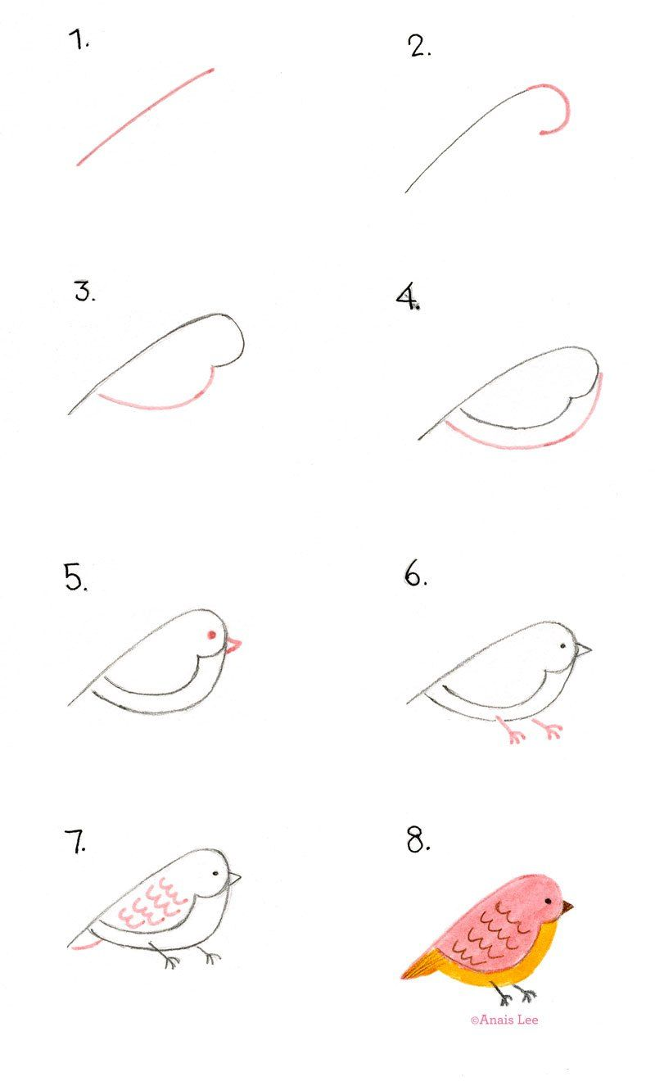**Voici que la saison** décline Victor Hugo

Voici que la saison décline,

L’ombre grandit, l’azur décroît,

Le vent fraîchit sur la colline,

L’oiseau frissonne, l’herbe a froid.

Août contre septembre lutte;

L’océan n’a plus d’alcyon;

Chaque jour perd une minute,

Chaque aurore pleure un rayon.

La mouche, comme prise au piège,

Est immobile à mon plafond;

Et comme un blanc flocon de neige,

Petit à petit, l’été fond.

**L’azur**: dans ce poème c’est le ciel

**L’alcyon**: Oiseau de mer fabuleux, considéré par les Grecs comme un signe d'heureux présage, parce qu'il ne construisait son nid que sur une mer calme.

**L’aurore** : Premières heures du jour